黄山市普通高中2018届高三“八校联考”
化学试题
本试卷分第Ⅰ卷【选择题】和第Ⅱ卷【非选择题】两部分。全卷满分100分，考试时间100分钟。
可能用到的相对原子量：H-1 C-12 O-16 Na-23 Al-27 S-32 Cu-64 Cl-35.5 Fe-56
第Ⅰ卷（选择题 共42分）

一、选择题（本题包括14小题，每小题3分，共42分。每小题给出的四个选项中，只有一项是符合题目要求的。）
1．下列广告语对应商品中含有的物质不正确的是
A．“衡水老白干，喝出男人味”——乙醇
B．“红梅味精，领先(鲜)一步”——蛋白质
C．“吃了钙中钙，腰不酸了，腿不疼了，走路也有劲了”——碳酸钙
D．“要想皮肤好，早晚用大宝”——丙三醇
2．N_{A}表示阿伏加德罗常数的数值，下列判断正确的是
A．25℃，pH＝13的NaOH溶液中含有OH－的数目为0.1N_{A}
B．常温下，21gC₃H₆和C₄H₈的混合物中含有的碳原子数为1.5N_{A}
C．46g乙醇中含有C—H键的数目为6N_{A}
D．常温下，2.7g金属铝与足量浓度为18mol·L^{－1}的浓硫酸反应时转移的电子数为0.3N_{A}
3．下列有关化学用语表示正确的是
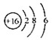
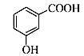
A．质子数为53，中子数为78的碘原子：131 53I B． N₂的电子式：
C．S^{2－}的结构示意图： D． D．邻羟基苯甲酸的结构简式：
4．正确的实验操作是实验成功的重要因素，下列实验操作错误的是
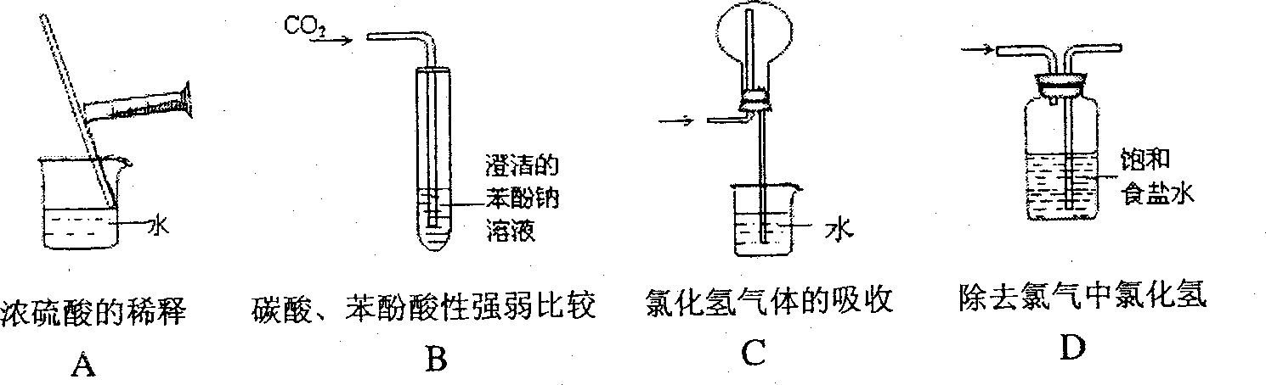

5．下列离子组一定能大量共存的是
A．1.0 mol·L^{－1}的KNO₃溶液：H＋、Fe^{2＋}、Cl－、SO
B．由水电离出c(H＋)＝10^{－13} mol·L^{－1}的溶液中：Na＋、AlO、NO、HCO
C．无色溶液中可能大量存在Al^{3＋}、NH、Cl－、S^{2－}
D．pH＝12的溶液：K＋、Na＋、CH₃COO－、Br－
6．能正确表示下列反应的离子方程式是
A．取绿豆大的钠投入水中：Na＋2H₂O === Na⁺＋2OH－＋H₂↑
B．往氨水中滴加氯化铝溶液：Al^{3＋}＋4OH－＝AlO₂－ ＋2H₂O
C．用小苏打治疗胃酸过多：HCO₃－ ＋H＋＝CO₂↑＋H₂O
D．Ca(HCO₃)₂溶液与过量NaOH溶液反应：HCO₃－ +Ca^{2＋}+OH－=== CaCO₃↓+H₂O
7．下列实验操作正确的是
A．配制100mL1.0 mol/LCuSO₄溶液：称25gCuSO₄·5H₂0溶于100mL蒸馏水中
B．检验淀粉的水解产物：取反应后溶液少许于试管中，加入新制Cu(OH)₂悬浊液,加热
C．排除碱式滴定管尖嘴部分的气泡：将胶管弯曲使玻璃尖嘴斜向上，用两指捏住胶管，轻轻挤压玻璃珠，使溶液从尖嘴流出
D．制取氢氧化亚铁：取FeSO₄溶液放入试管中，然后倒入少量苯进行液封，再用长胶头滴管悬空滴氢氧化钠溶液至试管中
 |  | X
Z | Y |  |  | M | N

8．五种短周期元素在元素周期表中的位置如图所示，
其中X元素最高正化合价与最低负化合价的代数
和为0，下列判断正确的是
A．原子半径：Y＞X B．阴离子还原性：N＞M
C．最高价氧化物对应水化物的碱性：Y＞Z D．气态氢化物稳定性：M＞N
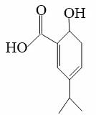
9．某有机物的结构简式如图所示，下列说法正确的是
A．分子式为C₁₀H₁₂O₃
B．能使酸性KMnO₄溶液褪色
C．1mol该有机物可中和2 mol NaOH
D．1mol该有机物最多可与3 mol H₂发生加成反应
10．下列说法正确的是
A．化学反应中的能量变化都表现为热量变化
B．需要加热才能发生的反应一定是吸热反应
C．反应物的总能量比生成物的总能量高，该反应为吸热反应
D．向醋酸钠溶液中滴入酚酞试液，加热后若溶液红色加深，则说明盐类水解是吸热的
11．下列叙述Ⅰ和叙述Ⅱ均正确并有因果关系的是
选项 | 叙述I | 叙述II
A | Cl₂和SO₂均有漂白作用 | 用Cl₂和SO₂的混合气体漂白有机色素效果更佳
B | Fe³⁺具有氧化性 | 用KSCN溶液可以鉴别Fe³⁺
C | 向新生成的AgCl浊液中滴入KI溶液，震荡，白色沉淀逐渐转化为黄色沉淀 | K_{sp}AgI< K_{sp}AgCl
D | SiO₂既可与NaOH溶液反应又可与HF溶液反应 | SiO₂是两性氧化物
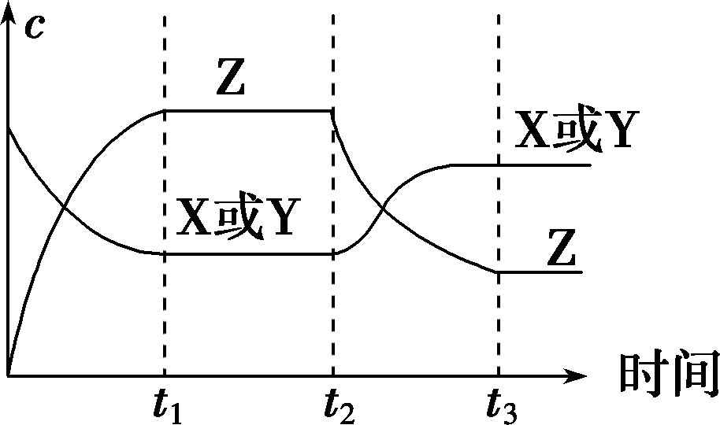
12．已知X(g)＋Y(g)2Z(g) ΔH＜0。反应发生后，t₁时
达到平衡，t₂时改变条件，t₃时达到新平衡，则t₂时改变
的条件可能是
A．升高温度 B．减小Z的浓度
C．增大压强 D．增大X或Y的浓度
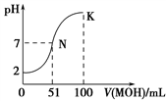
13．常温下，向100 mL 0.01 mol·L^{－１}HA溶液中逐滴加入
0.02 mol·L^{－１}MOH溶液，图中所示曲线表示混合溶液
的pH变化情况(溶液体积变化忽略不计)。下列说法中
错误的是
A．HA为一元强酸
B．MOH为一元弱碱
C．K点对应的溶液中：c(MOH)＋c(OH－)－c(H＋)＝0.01 mol·L^{－１}
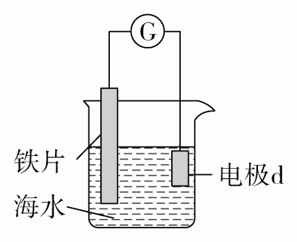
D．N点水的电离程度大于K点水的电离程度
14．研究电化学腐蚀及防护的装置如图所示。下列有关说法正确的是
A．d为石墨，铁片腐蚀减慢
B．d为石墨，石墨上电极反应为O₂＋2H₂O＋4e－===4OH－
C．d为锌块，铁片易被腐蚀
D．d为锌块，铁片上电极反应为2H＋＋2e－===H₂↑
第Ⅱ卷（非选择题58分）

二、非选择题（包括必考题和选考题两部分。第15题-第17题为必考题，第18题-第19题为选做题，选做一题即可，共52分）

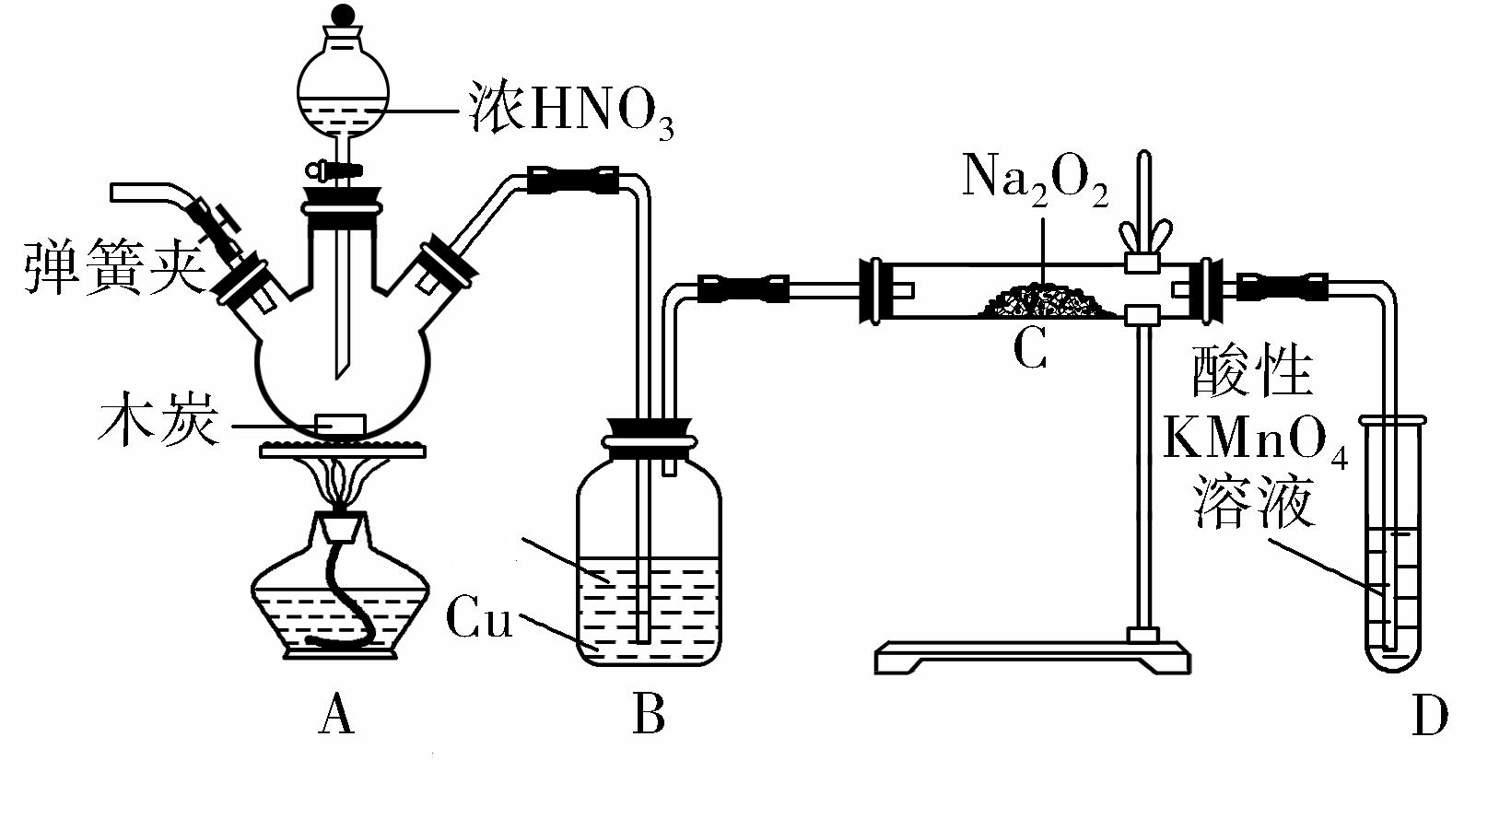
（一）必考题
稀硫酸
15．（13分）亚硝酸钠(NaNO₂)是重要的防腐剂。
某实验小组以如图所示的装置和试剂，通过
反应制备亚硝酸钠 (部分夹持装置略)。已
知：室温下，①2NO＋Na₂O₂===2NaNO₂；
②酸性条件下，NO或NO都能与MnO反应生
成NO和Mn^{2＋}。
完成下列填空：
(1)写出A中三种主要玻璃仪器的名称 ， ， 。
(2)写出浓硝酸与木炭反应的化学方程式：_______________________。
(3)B中观察到的主要现象是有无色气体产生和______，D装置的作用是________。
(4)经检验C产物中除亚硝酸钠外还含有副产物碳酸钠和氢氧化钠，为避免产生这些副产物，应在B、C装置间增加装置，则该装置中盛放的药品名称是________。
(5)若NO₂可以全部转化成NO，将1.56 g过氧化钠完全转化成为亚硝酸钠，理论上至少需要木炭________g。
16.（16分）
(1)一定条件下，将2molSO₂与2molO₂置于恒容密闭容器中发生反应：
2SO₂(g)+O₂(g)2SO₃(g)，下列状态能说明该反应达到化学平衡的是（ ）
A.混合气体的密度保持不变 B. SO₂的转化率保持不变
C. SO₂和O₂的物质的量之比保持不变 D.O₂的消耗速率和SO₃的消耗速率相等
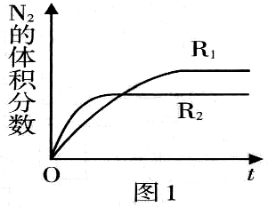
(2)已知反应.2NO(g)N₂(g)+O₂(g) ΔH<O，在不同条件时N₂的
体积分数随时间(t)的变化如图1所示。根据图象可以判断曲线
R₁、R₂对应的下列反应条件中不同的是______ (填字母序号)。
A.压强 B.温度 C.催化剂
根据图2中的能量变化数据.计算反应2NO(g)N₂(g)+O₂(g)的
ΔH=
2×(－630)KJ·mol－1
2NO(g)
＋945KJ·mol-1
2N(g)
2O(g)
＋498KJ·mol-1
N2(g)
O2(g)

图2

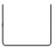
(3)CO和H₂在一定条件下可以合成甲醇：CO(g)+2H₂(g)CH₃OH(g) ΔH<O ,现在体积为1L的恒容密闭容器(图3甲)中通入1molCO和2molH₂，测定不同时间、不同温度(T)下容器中CO的物质的量，如下表：
 | 0min | 10min | 20min | 30min | 40min
T₁ | 1mol | 0.8mol | 0.62mol | 0.4mol | 0.4mol
T₂ | 1mol | 0.7mol | 0.5mol | a | a

1L
1L

图3
甲
乙

请回答: ①T₁ T₂（填“>”或“<”或“=”），理由是 。已知T₂℃时，第20min时容器内压强不再改变，此时H₂的转化率为 ，该温度下的化学平衡常数为 。
②若将1molCO和2molH₂通入原体积为1L的恒压密闭容器(图3乙)中，在T₂℃下达到平衡，此时反应的平衡常数为_____ ;若再向容器中通入l mol CH₃OH(g)，重新达到平衡后，CH₃OH(g)在体系中的百分含量____ (填“变大”或“变小”或“不变”)。
(4)一定条件下也可用NaOH溶液与CO反应生成甲酸钠，进一步反应生成甲酸来消除CO污染。常温下将amol的CO通入2 L bmol/L NaOH 溶液中，恰好完全反应生成甲酸钠和含少量甲酸的混合溶液(假设溶液体积不变)，测得溶液中c(Na⁺)=c(HCOO⁻)，则该混合溶液中甲酸的电离平衡常数 Ka= (用含a和b的代数式表示)
17．（每空2分，共14分）无水AlCl₃可用作有机合成的催化剂、可制备无机高分子混凝剂，食品膨松剂等，在有机合成中有广泛的用途。
工业上可由铝土矿(主要成分是Al₂O₃和Fe₂O₃)和焦炭制备，流程如下：
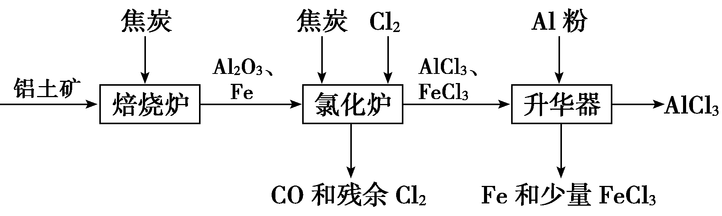

已知：AlCl₃、FeCl₃分别在183 ℃、315 ℃时升华
(1)产物AlCl₃的化学键类型________(填"离子"或"共价")键。
(2)氯化炉中Al₂O₃、Cl₂和焦炭在高温下发生反应的化学方程式为 ；炉气中残余的少量Cl₂，可用NaOH溶液吸收，其离子方程式为 。
(3)可以验证产品(含少量FeCl₃) AlCl₃溶液中是否含有Fe^{3＋}的一种试剂是_____(填选项序号)。
a．稀硫酸 b．铁 c．硫氰化钾 d．酸性高锰酸钾溶液
(4)完成下列填空：
①实验室配制氯化铝溶液时加入盐酸的目的是 。
②往AlCl₃溶液中加入过量下列溶液，最终得到无色澄清溶液的是 (选填编号)。
a．Na₂CO₃ b．NaOH c．NaAlO₂ d．H₂SO₄
③产品(含少量FeCl₃)中AlCl₃含量可通过下列操作测得(部分物质略去)。
过量CO2
过滤
过量NaOH溶液
过滤
△
冷却
m克样品 NaAlO₂溶液 Al(OH)₃ n克Al₂O₃
计算该样品中AlCl₃的质量分数 (结果用m、n表示，不必化简)。

(二)选考题（2道题任选一题作答，如果多做，则按照所做的第一题计分，共15分。）
18.【化学—选修3：物质结构和性质】（15分）
人类社会的发展与进步与材料的发展密不可分，而金属是人类常用的一类材料如铜、铁合金等等。
（1）基态Cu原子的价电子排布式为__________，在元素周期表中的位置为___________。
（2）Cu₂O为半导体材料，可由乙醛（CH₃CHO）和新制氢氧化铜反应得到。乙醛中碳原子的杂化方式有______________，乙醛分子中键与键的数目之比为____________。
（3）制造单晶硅太阳能电池片时，一般掺杂微量的铜、碳、硼、氮等。铜、碳、硼、氮元素的电负性由大到小的顺序是_________________。（用元素符号表示）
（4）Cu(OH)₂溶于氨水形成深蓝色的[Cu(NH₃)₄]²⁺，该配合物中NH₃的价层电子对互斥模型为_____________。
（5）铁在不同温度范围有不同的晶体结构，在室温下为体心立方，当温度升高到912℃，则转变为面心立方。铁的体心立方堆积和面心立方最密堆积的
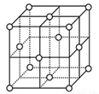
配位数分别为____、_____。若铁原子半径为r pm，则铁为面
面心立方晶胞
心立方最密堆积时的晶体密度为___________g/cm³（阿伏伽德
罗常数的值用N_{A} 表示，1pm=10⁻¹²m,写出计算式即可）。
19.【化学—选修5：有机化学基础】（15分）
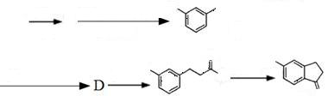
有机物F是一种重要的医药中间体，以化合物A（相对分子质量为126.5）为原料合成F的工艺流程如下：
E
A
Cl2
光照
CH2(COOC2H5)2
C2H5OH
Cl
CH2CH (COOC2H5)2
C
B
F
①OH―，②H3O+
③△
SOCl2
Cl
O
Cl
AlCl3
O
Cl

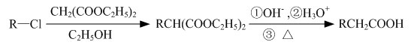

已知：
（1）A的结构简式为 ，D分子中含氧官能团的名称为_______，反应B→C的反应类型为 。
（2）1molC在一定条件下最多能与______mol NaOH反应。
（3）已知D与SOCl₂反应除生成E外还有两种易溶于水的气体生成，反应的化学方程式为 。
（4）满足下列条件的有机物D的同分异构体有_____种，写出其中一种的结构简式 。
①属于1，3，5—三取代苯； ②能发生银镜反应； ③能与氯化铁溶液显紫色
（5）B在生成D的过程中得另一种副产物G，其结构简式为
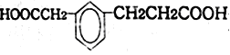
,下列有关G的叙述正确的是 。（填选项）
A．能与乙二醇通过缩聚反应得到高分子材料
B．能发生取代反应和加成反应
C．该分子中最多有8个碳原子共平面
D．该分子的核磁共振氢谱中有6组峰
（6）根据已有知识并结合相关信息，写出以化合物CH₃OH、CH₂(COOC₂H₅)₂、CH₂═CH₂为有机反应原料制备CH₃OOCCH₂CH₂CH₂CH₂COOCH₃的合成路线流程图(注明反应条件，无机试剂任选)。合成路线流程图示例如下：
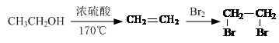

黄山市2018届高三“八校联考”
化学试题参考答案及评分标准
- 选择题
题号 | 1 | 2 | 3 | 4 | 5 | 6 | 7
答案 | B | B | A | D | D | C | C
题号 | 8 | 9 | 10 | 11 | 12 | 13 | 14
答案 | A | B | D | C | A | C | B
- 非选择题
（一）必考题
15．(1)分液漏斗，酒精灯，三颈瓶（或三颈烧瓶，或三口烧瓶）（各1分）
(2)C＋4HNO₃(浓)=====CO₂↑＋4NO₂↑＋2H₂O（2分）
(3)铜片逐渐溶解，溶液变为蓝色（2分） 吸收未反应的NO（2分）
(4)碱石灰（其他合理答案）（2分） (5)0.12（2分）
16.（1）BC （1分） （2）B （1分）－183kJ.mol⁻¹ （1分）
（3）①＜ （1分）温度越高，反应速率越快。在其他条件相同时，T₂时的反应速率比T1的反应速率快（2分） 50%或0.5 （2分） 1（2分）
② 1（2分）不变（2分）
（4）（2b×10^{－7}）/（a－2b） （2分）
17.（每空2分） (1) 共价键
(2)Al₂O₃＋3Cl₂＋3C=====2AlCl₃＋3CO Cl₂＋2OH－===ClO－＋Cl⁻+H₂O
(3)C
(4) ①防止氯化铝水解
②bd ③×100%或×100%
18. 选考题
（1）3d¹⁰4s¹ （2分） 第四周期第IB族（1分）
（2） sp³、sp² （2分） 6:1（1分）
（3）N>C>B>Cu（2分）
（4） 四面体形（2分）
（5） 8 （1分） 12 （1分） 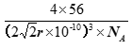（3分）
19.（15分）
（1）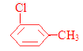 (1分)； 羧基；取代反应 (各1分)
（2）4 (2分)
（3）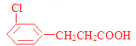+SOCl₂ 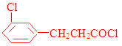+SO₂+HCl； (2分)
（4） 6 （2分）
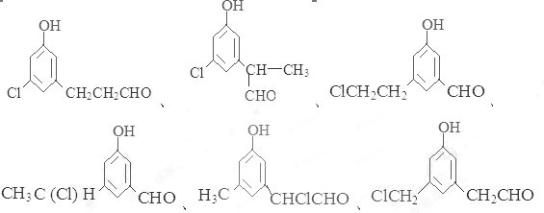
共6种，写出其中任意一种（1分）。
（5）A、B (2分)
（6）（每步1分）

欢迎访问“高中试卷网”——http://sj.fjjy.org

